Мастер-класс
«Изготовление сосуда вручную жгутовым способом»
Коллектив «Гончарное дело»
П.д.о.Орлова Г.И.

Керамика (греч. keramike — гончарное искусство, от kéramos — глина), изделия и материалы, получаемые спеканием глин и их смесей с минеральными добавками, а также окислов и др. неорганических соединений. К. получила широкое распространение во всех областях жизни — в быту (различная посуда), строительстве (кирпич, черепица, трубы, плитки, изразцы, скульптурные детали), в технике, на железнодорожном, водном и воздушном транспорте, в скульптуре и прикладном искусстве. Основными технологическими видами К. являются терракота, майолика, фаянс, каменная масса и фарфор. В лучших своих образцах К. отражает высокие достижения искусства всех времён и народов.

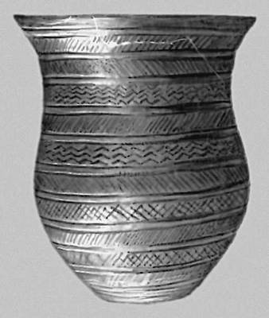
Исторический очерк.

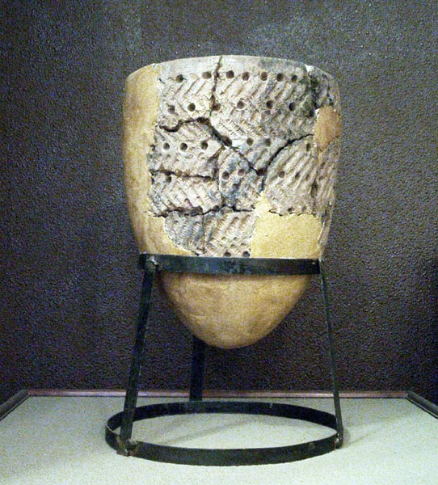
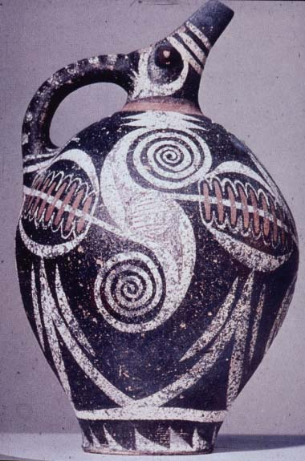
Пластичность глин использовалась человеком ещё на заре его существования, и едва ли не первыми изделиями из глины стали скульптуры людей и животных, известные ещё в палеолите. К позднему палеолиту некоторые исследователи относят и первые попытки обжига глины. Но широко обжиг глиняных изделий с целью придать им твёрдость, водоустойчивость и огнестойкость стал применяться только в неолите (около 5 тыс. лет до н. э.). Освоение производства К. — одно из важнейших достижений первобытного человека в борьбе за существование: варка пищи в глиняных сосудах позволила намного расширить ассортимент съедобных продуктов. Как и другие подобные открытия (например, пользование огнем), К. не является изобретением какого-либо одного лица или народа. Ее осваивали независимо друг от друга в разных частях земли, когда человеческое общество достигало соответствующего уровня развития. Это не исключало в дальнейшем взаимовлияний, в результате которых лучшие достижения народов и отдельных мастеров становились общим достоянием. Способы обработки глины для получения К., как и самого производства изделий, изменялись и совершенствовались в соответствии с развитием производительных сил народов (см. Гончарство). Распространённость К. и своеобразие её видов у различных народов в разные эпохи, наличие на К. орнаментов, клейм, а нередко и надписей делают её важным историческим источником. К. играла большую роль в развитии письменности (клинопись), первые образцы которой сохранились на керамических плитках в Двуречье.
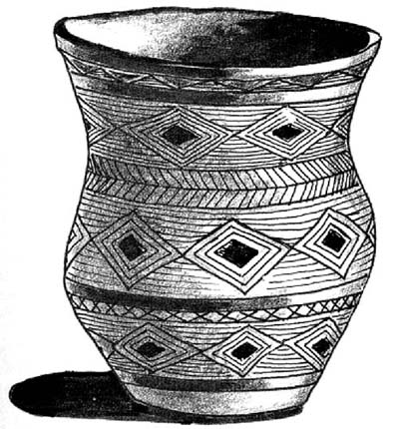
Первоначально основным видом К. была посуда для хранения запасов и варки пищи. Сосуды обычно ставили между камнями очага, для чего удобнее было яйцевидное или округлое дно; толстые стенки для облегчения обжига покрывали вдавленным орнаментом, который с самого начала имел также важное эстетическое и культовое значение. Начиная с энеолита (3—2-е тысячелетие до н. э.) на керамических изделиях появилась роспись. Формы посуды развивались соответственно потребностям быта (например, переход к оседлому образу жизни потребовал сосудов с плоским дном, приспособленным к плоским поду печи и столу; своеобразная форма славянских горшков вызвана особенностями приготовления пищи в печи, когда сосуд обогревается сбоку) и художественным традициям народов. У каждого из них были в разные времена свои излюбленные формы сосудов, расположение и характер орнаментов, способы обработки поверхности, которую или оставляли естественные фактуры и цвета глины, или лощили, изменяли цвет путём восстановительного обжига, расписывали, покрывали ангобом и глазурью. На донышке изделия древние мастера ставили знак солнца, ставя изделие под защиту огня, так как изделию для прочности требовался обжиг, который не всегда проходил удачно. Позднее он трансформировался в клеймо (подпись) автора.

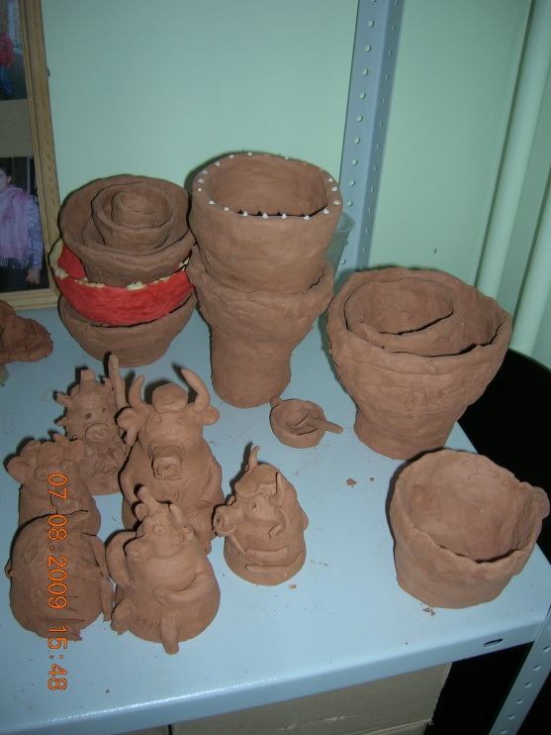
Давайте сделаем сосуд древним способом из глиняных жгутов.
Нам потребуется фартук, глина (лучше шамотная масса т.е. глина с введенным порошком из обожженной глины), деревянная дощечка для работы, жесткая кисть и емкость для разведения шликера, тряпочка или бумага, а также стеки и ангобные краски и тонкие кисти для росписи.
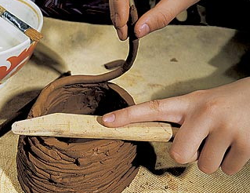
Сначала раскатайте на листе бумаги или тряпке из круглого кусочка глины дно изделия толщиной 5 мм, затем, на деревянной дощечке изготавливайте жгуты толщины 1 см (не слишком сильно надавливая пальцами, иначе он получится плоским).
Смажьте с помощью жесткой кисти шликером (жидко разведенной глиной) края донышка и уложите первый ряд глиняного жгута.
Примажьте его к донышку сухими пальцами с обеих сторон.
Последующие ряды жгутов должны быть несколько тоньше (около 7мм) и каждый ряд нужно смазывать шликером для склеивания. Жгут можно накладывать спиралью.
Затем нужно загладить поверхность пальцами или стеком.
По еще сырому изделию можно нанести рисунок оттискивая деревянной палочкой с острым
круглым или плоским краем, либо расписать ангобами - цветными глинами.
Обратите внимание, что ряды простого орнамента располагаются последовательно. Такой рисунок не только украшает изделие, но и уплотняет глину, добавляя изделию прочности.
Поставим подпись.
Ваше изделие высохнет, пройдет обжиг в муфельной печи и останется навека!

Пятилучевая ваза Абстрактная скульптура "Зиса"

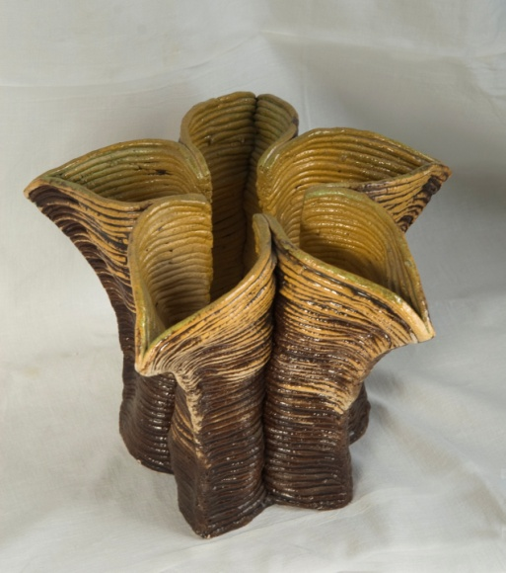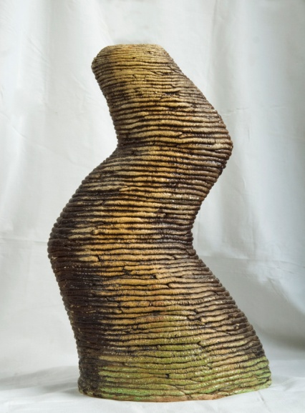

Настольная скульптура "Кот Баюн" Скульптура "Сквозь века"

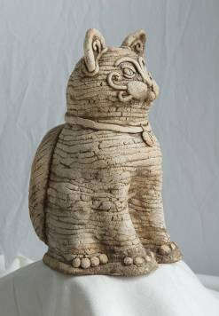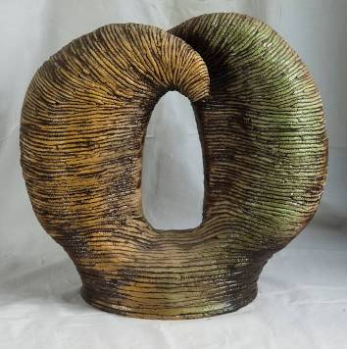

Композиция "Венеция" Скульптура "Сирин средневековый"

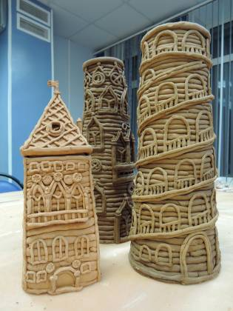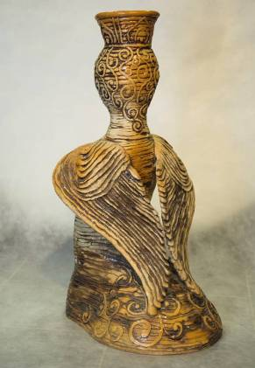

Вот примеры работ педагога. Можно сделать для начала работу по образцу. Давайте их рассмотрим внимательнее.
Пятилучевая ваза для цветов. Сначала раскатаем пласт - дно. Нарисуем цветок с пятью лепестками. Смажем по периметру шликером. Начинаем выкладывать по периметру жгуты перехлестывая на углах, оставляя острые грани. Для этого лучше поставить изделие на подставку и поворачивать ее время от времени. Иначе изделие будет кривым. Хорошо, если есть поворотная подставка - турнетка. Не забывайте смазывать поверхность каждого жгута сверху для скрепления со следующим слоем. После завершения работы (можно изготавливать частями тщательно упаковав до следующего сеанса в два слоя целлофана) высушиваем укрыв тряпочкой (особенно края изделия). Чем дольше высыхает изделие, тем равномернее усаживается (уменьшается в размере, т.к. испаряется влага, содержащаяся в глине) и меньше риска появления трещин и разрушения изделия. Затем обжигаем в муфельной печи при температуре, необходимой для спекания материала (1000-1200^{о}С). После остывания работы покрываем кистью коричневым термостойким пигментом, разведенным водой. Затем протираем губкой на выступающих местах. Пигмент остается в углублениях поверхности, что добавляет визуально глубину впадинкам рельефной поверхности. Далее цветной глазурью желтого цвета (желательно прозрачной или полупрозрачной) покрываем внутреннюю часть вазы из пульверизатора (или налив внутрь глазурь и быстро вылив ее через края). Далее снаружи покрываем пульверизатором (набрызгом) поверхность бесцветной глазурью для предохранения от влаги и укрепления слоев.
Таким же способом можно сделать скульптуры животных, мифических существ, изображения архитектурных и абстрактных форм. Технология такова: для изменения объема можно рукой слегка выдавливать стенку изнутри или снаружи. Делать это нужно очень осторожно имея большой опыт, иначе стенка может порваться или разрушиться, если слои скреплены недостаточно.
Для начинающих можно посоветовать делать простые квадратные или цилиндрические формы слегка перехлестывая слои и проходя время от времени плотно сжатыми пальцами ладони противопоставляя их большому пальцу с другой стороны стенки, или выравнивая стенку ладонями обеих рук прижимая их с двух сторон к поверхности.
Очень эффектно выглядит двухслойная работа когда по основе накладывается ажурный рисунок из тонких жгутов. У мастеров получается подчеркивать объемы не только в горизонтальном направлении укладки слоев. Такая работа ведется этапами для подсыхания стенки (опасайтесь пересыхания укрывая тряпочкой наружный край изделия). Можно собирать изделие из отдельных узлов (например, крылья "Сирина").
Поэкспериментируйте с поверхностью: для более рельефной можно брать глину посуше и простукивать каждый слой жгутов лопаточкой. Для сглаживания рельефа можно постукивать лопаточкой или скалкой изделие снаружи. Также для прочности можно сглаживать поверхность изнутри и прокладывать вертикальные жгуты-ребра изнутри или снаружи (тогда они становятся элементом дизайна). Лепят как жгутами, так и расплющенными жгутами - лентами. Этот способ так и называется ленточно-жгутовый. Можно сглаживать поверхность изнутри и снаружи (так делали громадные сосуды для хранения вина). Попробуйте лепить чешуями нахлестывая одну на другую. Можно использовать гипсовую или любую полую форму накладывая жгуты внутри по поверхности в любых направлениях, а сверху наложить скрепляющий слой материала (можно взять цветную глину или подкрасить ее вмешав пигменты).
Как видите, способов великое множество. Вы можете испытать настоящее счастье эксперементатора-творца занимаясь с глиной самостоятельно и с детьми.

